整体银行解决方案
新晨交换平台
第4卷
使用手册
文档标注
文档名称 文档版本 文档编号 日期 软件版本 注释
使用手册 4.5版 NO.4 2002-03-28 新晨交换平台4.5版

文档介绍
本手册从实际使用的角度介绍新晨交换平台原理、开启、关闭、运行、监控以及故障的查找。主要讲述新晨交换平台的外围模块----系统主控台模块(swSyscon)的运行机理、配置及操作方法

修改记录
修改时间 | 修改人 | 修改内容
2002.03.26 | 王攀 | 第一章第二节增加卸载共享内存，将第二章移到第三章之后
2002.03.26 | 王攀 | 第二章第四节添加查看端口交易数，重置端口交易数
2002.03.26 | 王攀 | 重写第七章
2002.04.10 | 王攀 | 添加第六章交换平台工具使用
2002.04.12 | 王攀 | 重写第四、五章
2002.05.21 | 王攀 | 添加第六章报表生成工具使用

阅读读象
本手册适用于新晨交换平台运行维护人员

版权声明
本文档任何内容不经新晨集团南方软件开发中心许可不得作任何商业使用

目 录
第一章 交换平台的运行和关闭 5
1 交换平台的启动步骤： 5
1.1 启动新晨Q 5
1.2 启动数据库（以informix为例） 6
1.3 启动新晨交换平台 6
2 交换平台的关闭步骤： 8
2.1 关闭新晨交换平台 8
2.2 关闭数据库（以informix为例） 9
2.3 关闭新晨Q 9
第二章 交换平台主控台的使用 10
1 系统主控台的界面及命令层次 10
2 任务管理（Task） 11
2.1 显示任务 11
2.2 启动任务 12
2.3 关闭任务 12
3 邮箱管理（Mailbox） 12
3.1 查看邮箱状态 13
3.2 清空邮箱 13
4 端口管理（Port） 13
4.1 查看端口状态 13
4.2 强置端口状态Up 13
4.3 强置端口为Down 14
4.4 置端口状态 14
4.5 查看端口交易数 15
4.6 重置端口交易数 15
5 交易流水管理 15
5.1 正在处理显示 15
5.2 处理成功显示 15
5.3 冲正成功显示 15
5.4 冲正失败显示 15
6 共享内存管理 16
6.1 启动／刷新 16
6.2 关闭共享内存 16
7 SAF管理（Saf） 16
7.1 显示Saf表 16
7.2 清理Saf表 16
7.3 重置Saf表 17
8 Batch 管理 17
9 退出 17
第三章 新晨交换平台运行后台监控 17
1 邮箱与各功能模块的对应关系 17
2 新晨Q的监控 18
2.1 新晨Q邮箱管理器 18
2.2 重启守护进程 18
2.3 邮箱管理 18
2.4 显示调试信息 19
2.5 输出调试信息 21
2.6 退出 21
3 交换平台交易流水后台监控 21
3.1 终端配置表(SWMONTERM.CFG) 21
3.2 监控报文组织表（SWMSGPACK.CFG） 22
3.3 监控进程的运行 22
第四章 新晨交换平台运行前台监控 23
1 前台系统监控的登录 23
2 系统流水监控 24
3 系统运行状态监控 27
3.1 交易监控 28
3.2 邮箱管理 29
3.3 任务管理 30
3.4 端口管理 32
4 事件查看器 32
5 前台系统监控的退出 33
第五章 前台查询、统计、报表的使用 34
1 前台统计查询的登录 34
2 统计查询 35
2.1 数据查询 35
2.2 业务分析 37
2.3 报表统计 38
3 打印配置报表 39
4 统计查询的退出 40
第六章 交换平台工具模块的使用 41
1 平台函数测试工具 41
2 报文截包工具 41
3 性能测试工具 41
4 FML报文生成工具 41
5 显示共享内存内容工具 42
6 检查配置文件工具 43
7 报表生成工具 43
第七章 系统运行实例与排错 44
1 系统排错 44
1.1 交换平台的维护及trace 44
1.2 Trace级别划分 45
1.3 利用trace查找故障点 45
2 运行实例 46
2.1 应用端配置文件 47
2.2 TDF配置 48
2.3 格式转换组匹配文件 49
2.4 路由脚本 49
2.5 路由匹配文件 49
2.6 交易Trace 分析 50

交换平台的运行和关闭

交换平台的启动步骤：

启动新晨Q
新晨Q的启动可以使用命令行输入或新晨管理Q管理工具bmqmgr。
- 在交换平台用户目录下键入以下命令：
bmqstartup
sw199:/usr/switch>bmqstartup
新晨-Q 正在启动服务器.....
新晨-Q 服务器启动成功!

- 在交换平台用户目录下键入以下命令：
bmqmgr
出现以下的菜单：
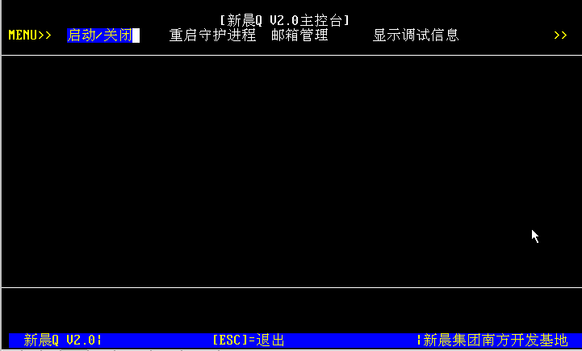
选择［启动／关闭］菜单中［启动新晨Q］就可以完成新晨Q的启动。
新晨Q启动完成后，通过‘ps –e｜grep bmq’命令可以看到以下一些进程：
9958 ? 00:00:00 bmqGrp_rcv
9959 ? 00:00:00 bmqclean
9960 ? 00:00:00 bmqGrp_snd
9961 ? 00:00:00 bmqClsrcv
9962 ? 00:00:00 bmqGrp_snd
9966 ? 00:00:00 bmqcls

启动数据库（以informix为例）
以informix用户登录，键入oninit 命令。
522$ oninit
523$ ps -e|grep oninit
3765 ? 00:00:04 oninit
3766 ? 00:00:00 oninit
3767 ? 00:00:00 oninit
3768 ? 00:00:00 oninit
3769 ? 00:00:00 oninit
3770 ? 00:00:00 oninit
3771 ? 00:00:00 oninit
3772 ? 00:00:00 oninit

启动新晨交换平台
新晨交换平台的启动可以通过主控台命令swSyscon或系统管理菜单工具swSyswin来完成：
- 使用主控台进程swSyscon：
  - 首先初始化共享内存：
sw199:/usr/switch4>swInit
装入系统标准域表[SWIMF.CFG]...
装入应用端口表[SWAPPS.CFG]...
装入任务管理表[SWTASK.CFG]...
装入ISO8583配置表[SWISO8583.CFG]...
装入系统代码表[SWCODE.CFG]...
装入系统参数表[SWCONFIG.CFG]...
装入外部节点表[SWOTHER.CFG]...
装入格式转换配置表[SWFORMAT.CFG]...
装入路由配置表[SWROUTE.CFG]...
共享内存初始化成功!
sw199:/usr/switch4>ipcs |grep $USERNAME
IPC status from /dev/kmem as of Wed Oct 17 14:04:17 2001
T ID KEY MODE OWNER GROUP
Message Queues:
q 0 0x00000000 --rw-rw-rw- switch4 group
Shared Memory:
m 4 0x00000200 --rw-rw-rw- switch4 group
m 5 0x00000000 --rw-rw-rw- switch4 group
Semaphores:
s 2 0x00000000 --ra-ra-ra- switch4 group
s 3 0x00000000 --ra-ra-ra- switch4 group
sw199:/usr/switch4>
  - 启动主控台进程swSyscon
sw199:/usr/sw41inf>swSyscon

[命令功能] [全称] [简写] [参数]
------------------------------------
任务管理 Task t
邮箱管理 Mail m
端口管理 Port p
交易流水管理 Log l
共享内存管理 shmmnG g
Saf管理 Saf s
Batch管理 Batch b
帮助菜单 Help h
返回上一层 Quit q

[syscon]>
  - 在主控台命令中使用Task命令启动交换平台
[syscon]>Task

[命令功能] [全称] [简写] [参数]
------------------------------------
显示任务 Show s
启动任务 starT t 任务名
停止任务 stoP p 任务名
帮助菜单 Help h
返回上一层 Quit q
[syscon|task]>start
[start]
确认要启动交换平台吗? (Y/N)y
启动成功!
[syscon|task]>

- 使用系统管理界面swSyswin：
  - 输入命令swSyswin，出现如下的界面：
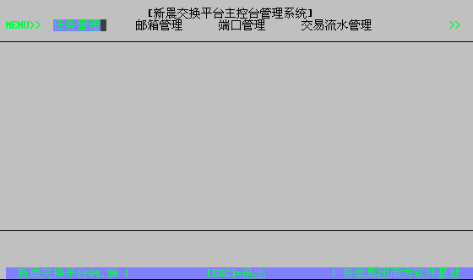
  - 初始化共享内存
选择［共享内存管理］下［启动／刷新］菜单，可以完成平台共享内存的初始化。
  - 启动新晨交换平台
选择［任务管理］下［启动任务］菜单，将弹出下面的对话框：
直接回车，左下角出现一行提示：
回答‘Y’即可以完成新晨交换平台的启动。

交换平台的关闭步骤：

关闭新晨交换平台
- 使用系统控制台swSyscon命令
使用任务管理（Task）命令的子命令stop关闭新晨交换平台
[syscon|task]>stop
确认要退出交换平台吗? (Y/N)y
进程[swTask]退出系统! Pid=[4266]
- 使用系统管理系统swSyswin
选择［任务管理］下［停止任务］菜单，，将弹出下面的对话框：
直接回车，左下角出现一行提示：
回答‘Y’即可以关闭新晨交换平台。
- 卸载共享内存
sw199:/usr/switch4>swShutdown
新晨交换平台卸载成功!

关闭数据库（以informix为例）
以informix用户登录，键入命令‘onmode –ky’ ，数据库转入脱机方式。
$[/usr/informix] ps -e|grep oninit
661 ? 00:00:17 oninit
662 ? 00:00:02 oninit
663 ? 00:00:01 oninit
664 ? 00:00:00 oninit
665 ? 00:00:11 oninit
666 ? 00:00:00 oninit
667 ? 00:00:09 oninit
668 ? 00:00:05 oninit
355$[/usr/informix] onmode -ky
356$[/usr/informix] ps -e|grep oninit
357$[/usr/informix]

关闭新晨Q
新晨Q的关闭可以使用命令行输入或新晨管理Q管理工具bmqmgr。
- 在交换平台用户目录下键入以下命令：
bmqshutdown
sw199:/usr/switch>bmqstartup
新晨-Q 成功关闭!

在新晨Q管理工具界面bmqmgr中选择［启动／关闭］下［关闭新晨Q］菜单即可关闭新晨Q。

交换平台主控台的使用
系统主控台模块是新晨交换平台的一个外围模块，由系统管理员在主控终端上启动并对交换平台进行维护，实现如下功能:
- 任务管理
- 邮箱管理
- 端口管理
- 交易流水管理
- 共享内存管理
- SAF管理
- 系统批处理(Batch)管理

系统主控台的界面及命令层次
以平台用户登录，在命令行，执行以下命令 ：
swSyswin
出现如下画面：
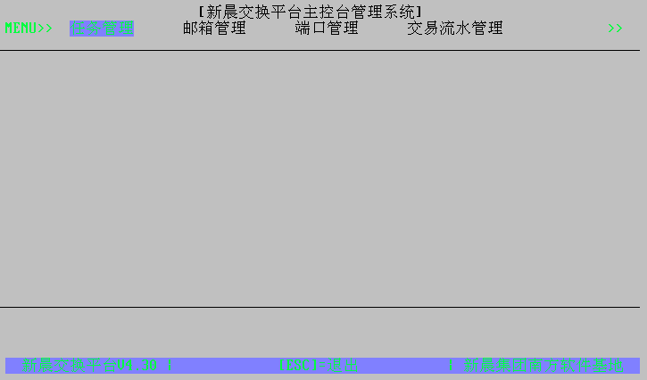
说明已进入了系统主控台操作状态。
目前的主控台配置文件分两层，主菜单如上图，在每个功能下有一个分菜单。菜单的层次结构如下图：
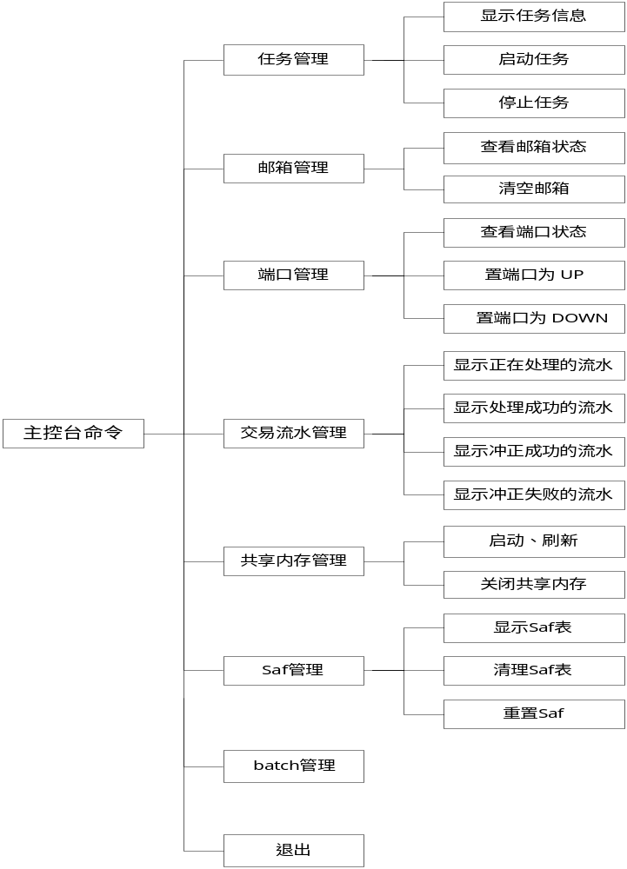

任务管理（Task）
选择［任务管理］菜单，进入任务管理界面，主要有如下功能：

显示任务
功能：
用于显示交换平台任务列表中的进程，显示结果如下：
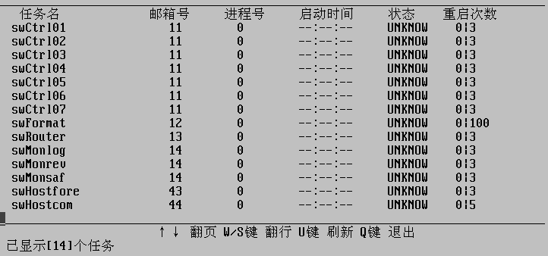

启动任务
功能：启动指定的外部进程，并将提示信息及出错信息显示在屏幕上。
注意：
如果未指定外部进程名称，则启动任务管理进程swTask，启动交换平台。如果swTask进程已经启动，该命令不执行任何操作，并提示：
如果指定外部进程名称，则启动相应的外部进程。

关闭任务
功能：停止指定的外部进程，并将提示信息及出错信息打印在屏幕上。
注意：
如果未指定外部进程名称，则停止任务管理进程swTask，相当于关闭交换平台。如果swTask进程未启动，该命令不执行任何操作，并提示：
否则提示为：
如果指定外部进程名称，则启动相应的外部进程.。

邮箱管理（Mailbox）
选择［邮箱管理］菜单，进入邮箱管理界面，主要有如下功能：

查看邮箱状态
功能：
列出邮箱号、接收条数、发送条数、余留条数、连接数等。
显示如下：
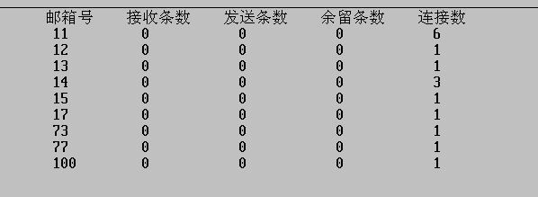

清空邮箱
功能：
清空指定的邮箱， 初始化对邮箱的统计信息。如果指定的邮箱号为0，则清空系统所有邮箱；如果指定的邮箱号不为0，则只清空所指定的邮箱。

端口管理（Port）
选择［端口管理］菜单后，进入端口管理界面，主要有如下功能：

查看端口状态
功能：列出所有端口的状态。显示结果如下图所示：
注：0：DOWN 1：UP
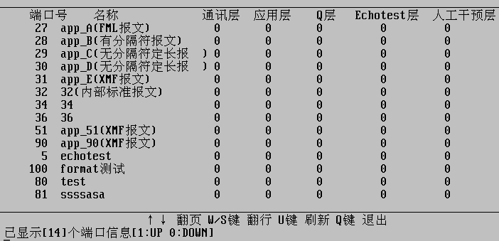

强置端口状态Up
功能：将指定的端口号的应用层状态置为： UP
例(置端口28应用层UP):
选择菜单后,在对话框中输入端口号28后回车:
系统在窗口左下角显示提示信息:
选择可以看到,端口28的应用层已被置为1。

强置端口为Down
功能：将指定的端口号的应用层状态置为： DOWN
例(置端口28应用层DOWN):
选择菜单后,在对话框中输入端口号28后回车:
系统在窗口左下角显示提示信息:
选择可以看到,端口28的应用层已被置为0。

置端口状态
功能：设置指定的端口号的状态,可以为’0’或’1’,0为DOWN、1为UP，共有五层。以一个5位数字表示。
例(置端口28通讯层、应用层、Echotest层、人工干预层UP，Q层DOWN):
选择菜单后,在对话框中输入端口号28，端口状态11011后回车:
系统在窗口左下角显示提示信息:
选择可以看到,端口28的端口状态已被成功设置。

查看端口交易数
功能：显示各端口的源发交易数，最大源发交易数，处理交易数，最大处理交易数。例：
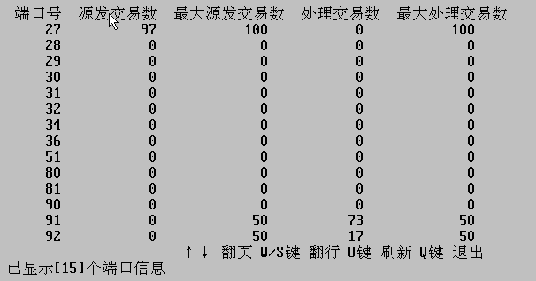

重置端口交易数
功能：根据共享内存中的数据将各端口的源发交易数，处理交易数重置。
选择菜单后回车，系统在窗口左下角显示提示信息:

交易流水管理
选择［交易流水管理］菜单后，进入交易流水管理界面，主要有以下主要功能：

正在处理显示
功能：显示当前正在处理的交易流水，格式如下：
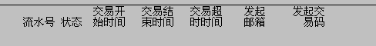

处理成功显示
功能：显示当前交易日中处理成功的交易流水，格式同上。

冲正成功显示
功能：显示当前交易日中冲正成功的交易流水，格式同上。

冲正失败显示
功能：显示当前交易日中冲正失败的交易流水，格式同上。

共享内存管理
选择［共享内存管理］菜单后，进入共享内存管理界面，主要有以下主要功能：

启动／刷新
功能：启动或者刷新共享内存 ，提示如下：
装入系统标准域表[SWIMF.CFG]...
装入应用端口表[SWAPPS.CFG]...
装入任务管理表[SWTASK.CFG]...
装入ISO8583配置表[SWISO8583.CFG]...
装入系统代码表[SWCODE.CFG]...
装入系统参数表[SWCONFIG.CFG]...
装入外部节点表[SWOTHER.CFG]...
装入格式转换配置表[SWFORMAT.CFG]...
装入路由配置表[SWROUTE.CFG]...
共享内存刷新成功!

关闭共享内存
功能：关闭共享内存，提示如下：
新晨交换平台卸载成功!

SAF管理（Saf）
选择［SAF管理］菜单后，进入SAF管理界面，主要有以下主要功能：

显示Saf表
功能：显示SAF表中的数据，格式如下：
SAF开 SAF超 剩余冲
流水号 状态 始时间 时时间 正次数
1 2 11:51:34 11:52:11 0
2 2 11:51:34 11:52:11 0
3 2 11:51:34 11:52:11 0
4 2 11:51:34 11:52:11 0
5 2 11:51:34 11:52:11 0
6 2 11:51:34 11:52:11 0

清理Saf表
功能：清除SAF表中的数据
如果指定的内部流水号为 -1，则系统提示：
确认要清空 SAF 表中的所有记录吗？(Y/N)
如回答 Y， 则系统将SAF表中的所有记录删除，否则退出。
如指定的流水号不为-1，则系统只删除指定流水号的那条记录。

重置Saf表
功能：重新设置SAF，将 SAF失败的记录从历史流水表移到当前流水表中，更改SAF标志，重新进行SAF操作。
如Resaf 命令后指定的内部流水号为 –1 ，则系统提示：
确认要重置所有的 SAF 数据吗？(Y/N)
如回答 Y， 则系统将SAF表中的所有记录重新SAF，否则退出。
如指定流水号，则系统只处理指定流水号的那条记录。

Batch 管理
功能： 完成新晨交换平台日终处理
注意：
格式为 swBatch yyyymmdd hhmmss
年月日按格式 yyyymmdd，时分秒按格式 hhmmss 输入当日交易结束时间。年月日为必选项，不可缺省。

退出
- 选择［退出］键或按ESC键将退出主控台。

新晨交换平台运行后台监控

邮箱与各功能模块的对应关系
新晨交换平台为内部进程分配指定的邮箱（交换平台约定1～20号邮箱为平台内部使用邮箱）：
ECHOTEST 5 ＃Echotest邮箱
MBFILETRAN 7 ＃文件传输邮箱
MBDBSQL 8 ＃数据库探针邮箱
MBFILE 9 ＃文件管理邮箱
MBCTRL 11 ＃主控邮箱
MBFORMAT 12 ＃格式转换邮箱
MBROUTER 13 ＃智能化路由邮箱
MBMONREV 14 ＃事务管理邮箱
MBTASK 15 ＃任务管理邮箱
MBSYSMON 16 ＃流水监控邮箱
MBSYSCON 17 ＃主控台邮箱

新晨Q的监控

新晨Q邮箱管理器
bmqmgr用来运行新晨Q邮箱管理器。
除了完成新晨Q的启动和关闭之外，bmqmgr还可以完成监控邮箱状态，清理邮箱报文，显示或打印调试信息，重起守护进程等功能。

重启守护进程
重启守护进程主要包括［通道管理器］、［跨组联接］、［客户／服务］、［邮箱管理］、［刷新邮箱配置］等五个选项。
选中其中某一项后，系统会提示是否确认本选择，输入‘Y’则完成所选择的守护进程的重新启动或刷新共享内存中的邮箱配置。

邮箱管理
邮箱管理主要包括［显示状态］、［重置状态］、［解除死锁］、［清理邮箱］四个选项。
- 显示状态
选中［显示状态］菜单后，窗口中出现如下的显示：
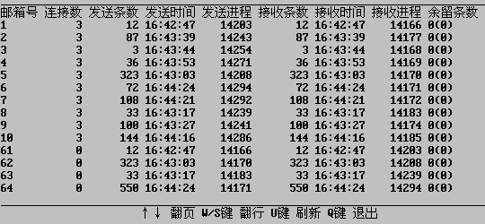
其中连接数表明有多少进程绑定到该邮箱；余留条数由两个值，括号外是统计得出的该邮箱未被取走的报文条数，括号内值是邮箱信息区中保存的余留条数值，这两个值应当相等。
如果邮箱的连接数、收发条数、收发进程、收发时间、余留条数都为零，则该邮箱信息不被列出。
- 重置状态
下角显示如选中［重置状态］菜单后，系统将把所有邮箱的收发条数、收发进程、收发时间置为零。并在画面的左下的提示信息：
- 解除死锁
选中［解除死锁］菜单后，系统将对信号量执行解锁操作。并在画面的左下角显示如下的提示信息：
- 清理邮箱
选中［清理邮箱］菜单后，将弹出如下的对话框：
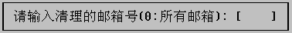
用户输入指定邮箱号或输入‘0’可以对邮箱中余留的报文进行清理。命令执行成功会在左下角显示如下的提示信息：

显示调试信息
显示调试信息主要包括［全部信息］、［邮箱信息］、［邮件队列］、［数据包信息］、［进程连接信息］五个选项，其中［全部信息］包括了其余的四项信息内容。
- 邮箱信息
选中［邮箱信息］菜单后，窗口内显示共享内存中邮箱区的信息，没有连接的邮箱信息不会被列出。
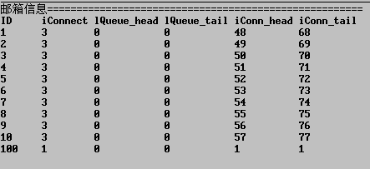
其中：iConnect-----------邮箱连接数
lQueue_head------邮件队列链表头
lQueue_tail--------邮件队列链表尾
iConn_head-------进程连接链表头
iConn_tail---------进程连接链表尾
- 邮件队列
选中［邮件对列］菜单后，窗口内将显示共享内存中队列区的信息，未被启用的队列信息不会被列出。
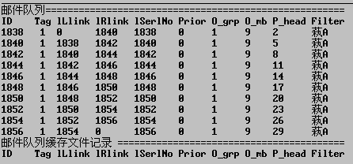
其中：Tag---------------队列启用标志，‘1’标志正在使用。
lLlink------------链表左链，‘0’表示此链为链表头。
lRlink------------链表右链，‘0’表示此链为链表尾。
lSerialno---------消息的唯一序列号。
Prior--------------消息优先级，值为0～99。
O_grp、O_mb--消息源发组、源发邮箱
P_head------------消息报文链表头
- 数据包信息
选中［数据包信息］菜单后，窗口内将显示共享内存中报文区的信息。
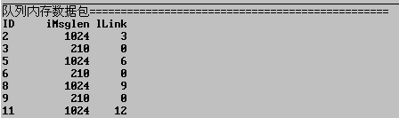
其中：iMsglen----------报文长度，单位为字节。单个报文区最大可存
储报文长度为1024字节。
lLink-----------报文下链ID值，‘0’表示已没有下链。
- 进程连接信息
选中［进程连接信息］菜单后，窗口内将显示共享内存中连接区的信息。
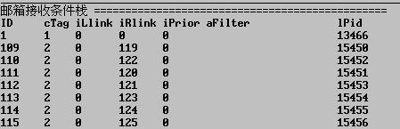
其中：cTag------------启用标志，‘1’表示进程连接，‘2’表示进程
正在阻塞读。
lPid------------连接进程PID。

输出调试信息
将调试信息输出到指定的文件中，选择输出调试信息中的菜单后，将出现如下的对话框：
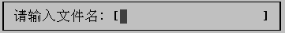
用户可输入要输出的文件名（不能为空）。
文件中各项目的格式与含义与2.4中相同。

退出
选择［退出］菜单或按ESC键可退出新晨Q邮箱管理器。

交换平台交易流水后台监控
后台监控（swSysmon）模块主要用于及时监控交换平台内部各种交易的发生和处理状态。新晨交换平台4.3版以后实现如下功能：显示方向的可配置、显示信息的可配置、显示栏位及属性的可配置 显示信息分终端显示等功能。

终端配置表(SWMONTERM.CFG)
配置文件说明： 在激活标志为1的终端设备上显示满足表达式的所有信息报文，此配置在前台的流水监控的报文类型中由显示信息来标识，终端标志是显示信息报文格式的标识，对应与SWMSGPACK.CFG中的类型。
如：1 终端1 显示信息1 SEQ(MSGHEAD(lCode),1)
显示满足表达式SEQ(MSGHEAD(lCode),1)的所有信息报文，此配置在前台的流水监控的报文类型中由显示信息显示信息1来标识。
以下是一个配置文件的范例：
#终端标志 描述 显示信息 表达式
#(Term_id) (discrib) message (lexpress)
1 终端1 显示信息1 SEQ(MSGHEAD(lCode),1)
2 终端2 显示信息2 SEQ(MSGHEAD(lCode),0)
3 终端02 显示信息3 SEQ(MSGHEAD(lCode),199002)
4 终端03 显示信息3 1
5 终端04 显示信息4 1

监控报文组织表（SWMSGPACK.CFG）
配置文件说明：类型对应与SWMONTERM.CFG中的终端标志，序号决定域描述的次序，域由域表达式计算得出，长度不能超过域长，显示长度最长为显示长度，显示风格有0，1，2，分别是左对齐，右对齐，居中 。
如：1 1 交易流水号 MSGHEAD(lTranid) 10 400 2
表示域交易流水号由域表达式MSGHEAD(lTranid)计算得出，域交易流水号长为10 ，显示长度为400，显示风格为2(居中)显示，此域显示在类型为1 的终端设备上，作为第 1 个域。
以下是一个配置文件的范例：
# 类型 序号 域描述 域表达式 域长 显示长度 显示风格
# type id desc express len dsplylen agnment
1 1 交易流水号 MSGHEAD(lTranid) 10 400 2
1 2 发起时间 LONGTOTIME(MSGHEAD(lBegintime)) 10 400 2
1 3 交易码 MSGHEAD(lCode) 8 300 2
1 4 发起交易码 MSGHEAD(aBegin_trancode) 10 400 2
1 5 当前交易码 MSGHEAD(aTrancode) 10 400 2
1 6 源邮箱号 MSGHEAD(iOrg_q) 8 300 2
1 7 目标邮箱 MSGHEAD(iDes_q) 8 300 2
1 10 SAF报文ID MSGHEAD(lSafid) 10 300 2
1 11 格式转换组 MSGHEAD(iFmtgroup) 8 450 2
1 12 超时处理模式 MSGHEAD(iRevmode) 8 400 2
2 1 交易流水号 MSGHEAD(lTranid) 10 350 2
2 2 发起时间 LONGTOTIME(MSGHEAD(lBegintime)) 10 400 2
2 3 交易码 MSGHEAD(lCode) 8 300 2
2 4 发起交易 MSGHEAD(aBegin_trancode) 10 400 2
2 5 当前交易 MSGHEAD(aTrancode) 10 400 2
2 6 交易步骤 MSGHEAD(iTranstep) 8 400 2
2 8 源邮箱 MSGHEAD(iOrg_q) 8 300 2
2 9 目标邮箱 MSGHEAD(iDes_q) 8 300 2

监控进程的运行
用户配置完成后，运行‘swSysmon &’命令后，在用户指定的终端会出现如下的监控画面：
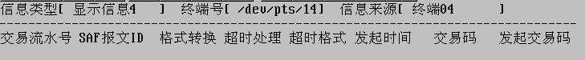
符合用户定义的信息报文将成为被监控的对象在该终端屏幕显示。

新晨交换平台运行前台监控
新晨交换平台在前台工具组中提供新晨交换平台前台监控工具，以供管理人员及使用人员实现流水监控、状态监控、事件查看的功能，以供了解正常或异常信息内容。

前台系统监控的登录
点击新晨交换平台前台监控图标，弹出[登录到系统监控]的对话框：
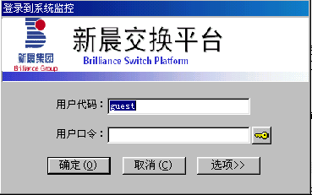
输入用户代码和用户口令，点击进入新晨交换平台前台监控的界面。
在[登录到系统监控]对话框中，点击，弹出[系统监控（修改口令）]对话框：
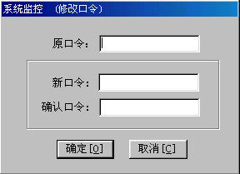
按提示输入内容可以修改当前用户的口令。
在[登录到监控系统]的对话框中，点击弹出扩展的[登录到系统监控]对话框：
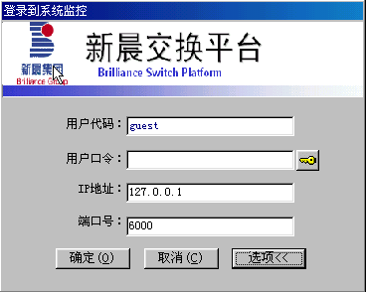
修改IP地址和端口号，可以更改监控对象的主机。

系统流水监控
进入到系统监控的界面：
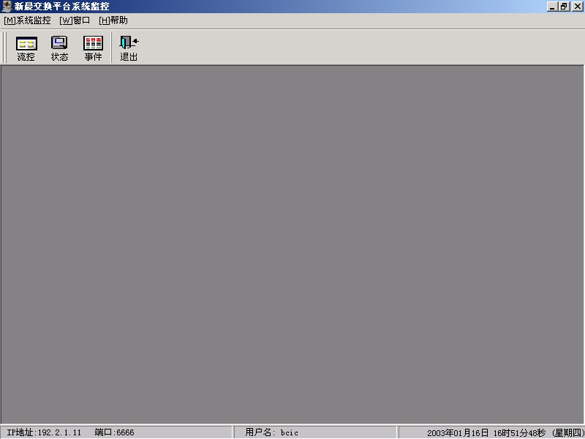
点击或者[系统监控]->[系统流水监控]，进入到系统流水监控的界面，看到[选择监控报文类型]对话框：
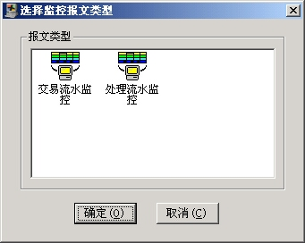
选择要监控的报文类型（如何配置监控报文类型，请参阅《配置手册》），点击，进入所要监控的报文界面，如：
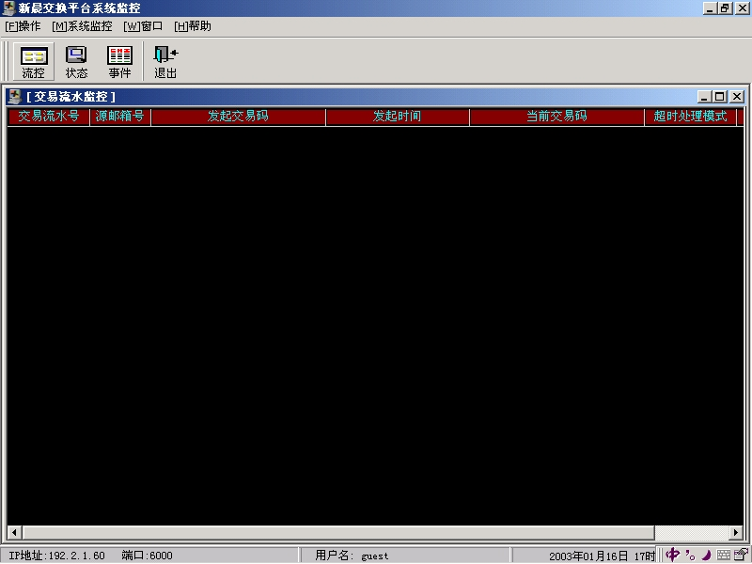
现在你还看不到有交易流水报文在屏幕上显示，你必须先签到：点击[操作]->[签到]：
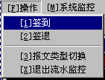
弹出[系统信息]信息框：
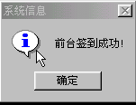
点击，便可以见到交易流水报文在屏幕上实时显示出来。
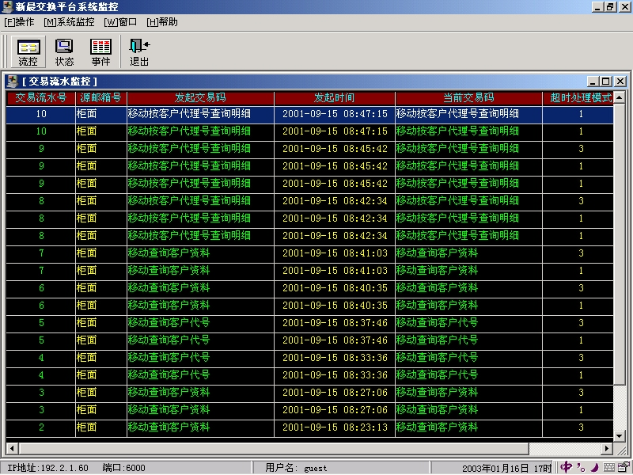
点击[操作]->[报文类型切换]，将再次弹出[选择报文类型]对话框，同时签退当前监控报文，切换到监控其他流水报文。若同时监控多个报文类型，可以通过多起新晨交换平台前台监控来实现。
点击[操作]->[签退]，退出当前报文类型的监控。
点击[操作]->[退出流水监控]，退出系统流水监控。
点击[窗口],选择理想的窗口排列方式[平铺窗口]、[级联窗口]和[重叠窗口]。

系统运行状态监控
系统运行状态监控包括：
- 交易监控：监控正在处理的交易，正在冲正的交易和正在SAF的交易，同时动态地显示交易信息，冲正信息和SAF信息。
- 任务管理：每个任务对应UNIX后台的进程，能监控后台进程的运行状态。
- 邮箱：邮箱是任务之间进行报文传递的途径，监控邮箱能知道报文的传送是否正常。
- 应用端口：每个应用上挂新晨交换平台，是通过应用端口进行接入。应用端口异常时表示对应的应用出现错误，无法进行报文的正常处理。
点击 或[系统监控]->[系统状态监控]，进入系统运行状态监控。

交易监控
进入系统运行状态监控的默认界面是交易监控，或者通过点击[交易监控]也可以进入交易监控界面：
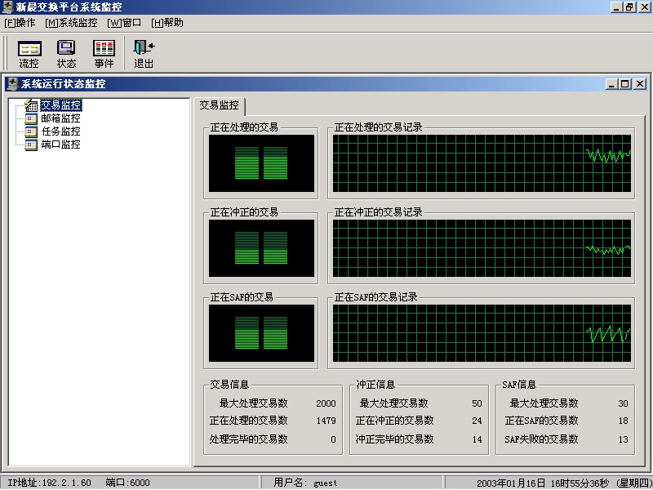
交易监控实时动态刷新正在处理的交易数、正在冲正的交易数和正在SAF的交易数。
点击[操作]->[参数设置]，弹出[系统状态监控参数设置]对话框：
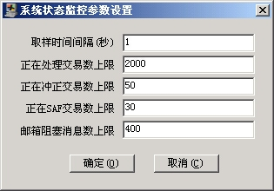
取样时间间隔设置[正在处理交易记录]、[正在冲正交易记录]和[正在SAF交易记录]的刷新时间。正在处理交易数上限设置[冲正信息]的[最大处理交易数]，即系统运行监控正在处理交易Y轴最大值（笔）。正在冲正交易数上限设置[冲正信息]的[最大处理交易数]，即系统运行监控正在冲正交易Y轴最大值（笔）。正在SAF交易数上限设置[SAF信息]的[最大处理交易数]，即系统运行监控SAF交易Y轴最大值（笔）。

邮箱管理
点击当前[系统状态监控]的[邮箱管理]，进入邮箱管理界面：
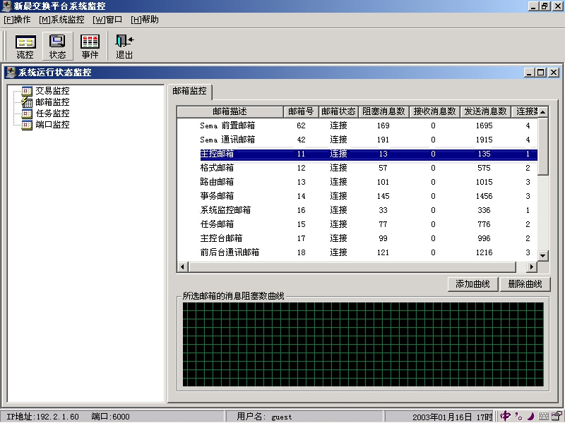
邮箱管理显示每个使用邮箱的邮箱描述、邮箱号、邮箱状态、阻塞消息数、接收消息数、发送消息数和连接数。
点击右下角[添加曲线]，弹出[颜色]选择对话框：
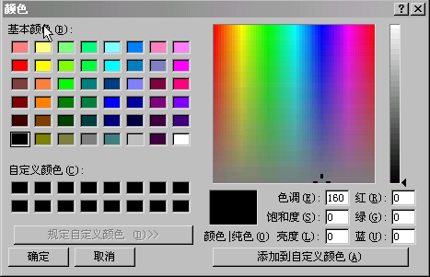
为当前邮箱选择监控曲线颜色：如
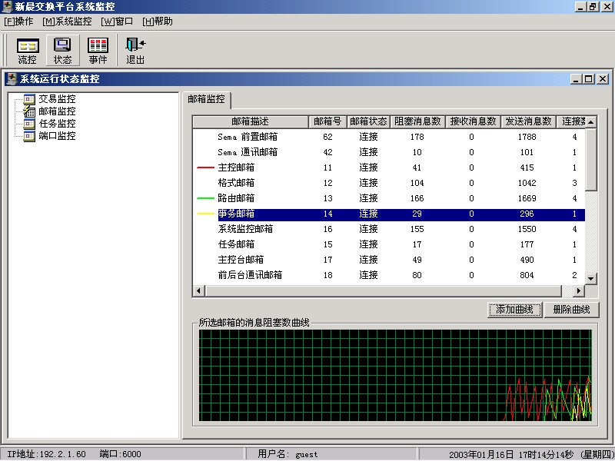
点击右下角[删除曲线]，删除当前邮箱的颜色曲线。
点击[操作]->[参数设置]，弹出[系统状态监控参数设置]对话框：
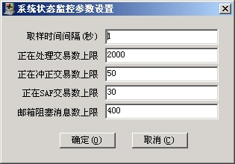
邮箱阻塞消息数上限设置所有邮箱阻塞的最大数，即系统运行监控邮箱阻塞消息Y轴最大值（个）。

任务管理
点击当前[系统状态监控]的[任务管理]，进入任务管理界面：
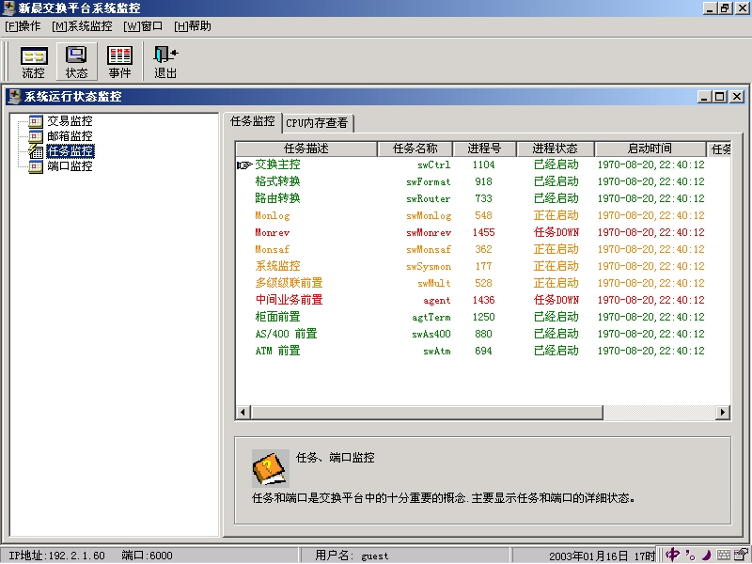
任务管理显示出在所配置任务的任务描述、任务名称、进程号、进程状态、任务启动时间、任务属性、重启次数和最大重启次数。
点击[任务管理]界面的[CPU内存查看]：
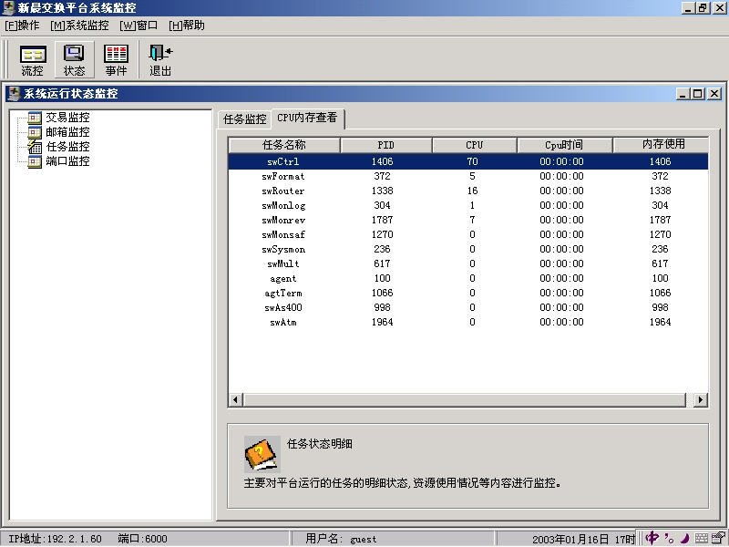
显示任务名称对应的进程ID、CPU使用百分率、CPU占用时间和任务的内存使用情况（字节）。

端口管理
点击当前[系统状态监控]的[端口管理]，进入端口管理界面：
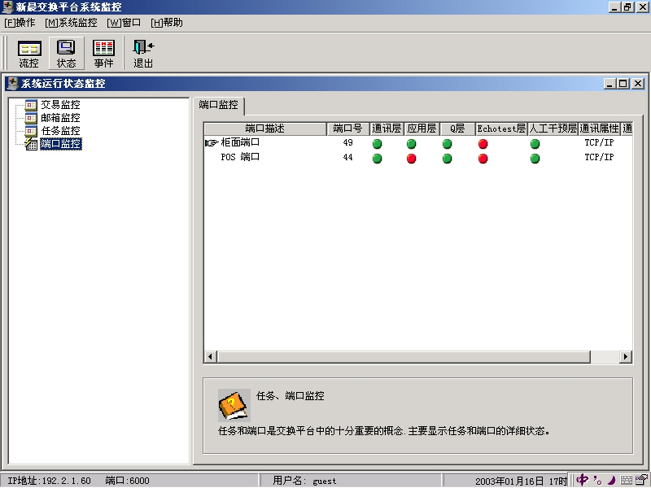
显示所配置的端口的端口描述、端口号、通讯层、应用层、Q层、Echotest层、人工干预层和通讯属性、通讯类型等信息。绿色表示端口UP，红色表示端口DOWN。
点击[操作]->[退出状态监控]，退出系统流水监控。
点击[窗口],选择理想的窗口排列方式[平铺窗口]、[级联窗口]和[重叠窗口]。

事件查看器
事件查看器主要监控各种时间的日志，包括邮箱日志、任务日志、端口日志、流量日志、冲正日志、SAF日志和通讯日志。显示每一条日志的类型、日期、时间、事件、描述和状态。
点击 或者[系统监控]->[事件查看器]，进入事件查看界面：
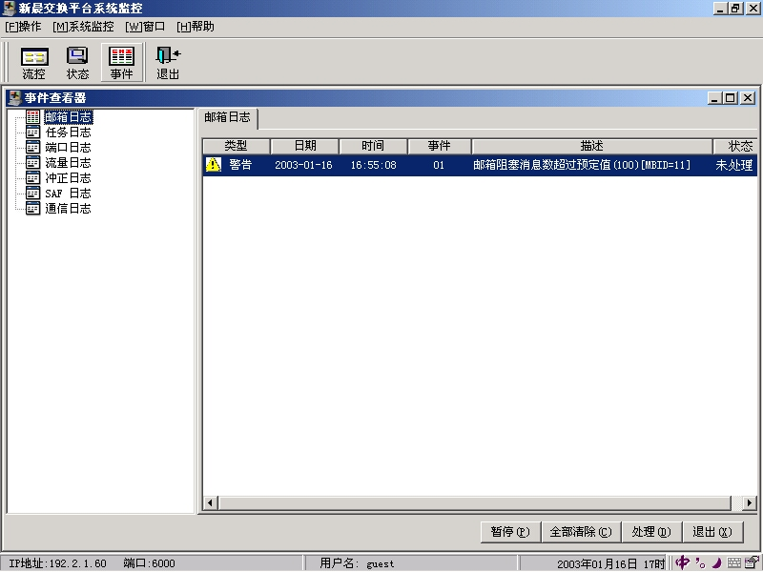
选择志类型，选中需要处理的某条日志，有三种处理方式：暂停，全部清除，处理。暂停是停止日志的记录，全部清除是清除当前日志，处理日志将日志状态由未处理改为已处理。
点击或者[操作]->[退出事件查看器]退出事件查看。
点击[窗口],选择理想的窗口排列方式[平铺窗口]、[级联窗口]和[重叠窗口]。

前台系统监控的退出
点击或者[系统监控]->[退出]弹出[系统监控]对话框：
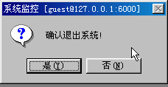
点击退出前台系统监控。

前台查询、统计、报表的使用
新晨交换平台在前台工具中提供新晨交换平台统计查询工具，以供管理人员及使用人员进行数据统计查询、报表统计、生成和打印及配置表打印等。

前台统计查询的登录
点击新晨交换平台前台统计查询图标，弹出[登录到统计查询]的对话框：
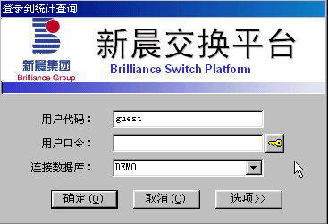
输入用户代码、用户口令并选择连接数据库，点击进入新晨交换平台前台统计查询的界面。
在[登录到统计查询]对话框中，点击，弹出[统计查询（修改口令）]对话框：
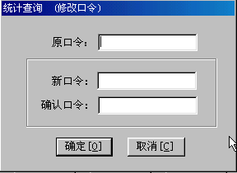
按提示输入内容可以修改当前用户的口令。
在[登录到统计查询]的对话框中，点击弹出扩展的[登录到系统计查询]对话框：
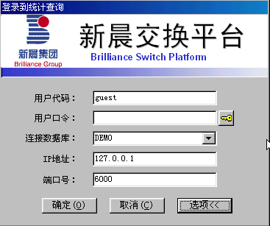
修改IP地址和端口号，可以更改统计查询对象的主机。

统计查询

数据查询
交易流水和SAF数据按统计的组合条件进行统计查询：
- 交易流水查询
主要按照交易发起时间、发起邮箱、交易流水状态和明细来查询统计。同时可以由内部流水号、交易流水状态、交易开始时间、交易结束时间、起始邮箱、起始交易码和处理流水的目标邮箱、处理流水状态等若干个条件进行条件组合来查询平台交易流水和处理流水
- SAF数据查询
主要按照SAF发起时间、SAF处理状态、SAF处理标识和明细来查询统计。同时也可以根据SAF号、内部流水号等若干个条件进行条件组合来查询平台SAF表

点击或者菜单［统计查询］->［统计查询］启动交易流水查询界面。
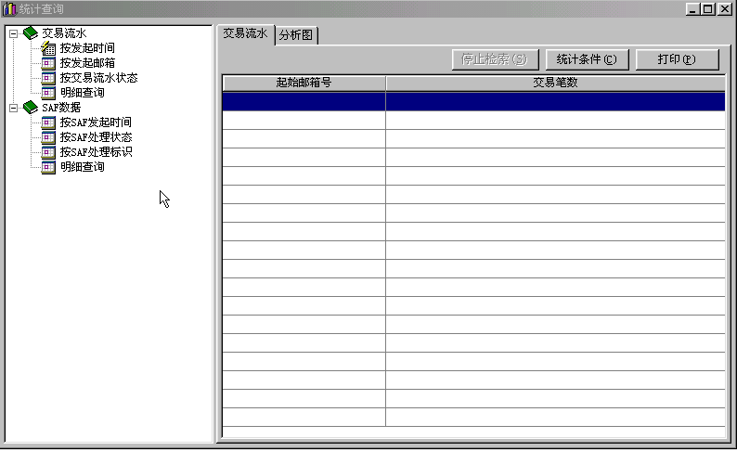
点击[交易流水]->[按发起时间]->[统计条件]弹出[组合条件]对话框：
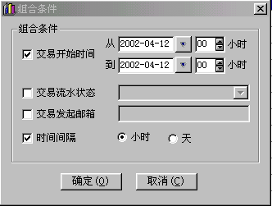
在[组合条件]对话框上点击，弹出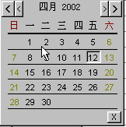时间选择对话框，确定时间范围（也可以手工输入），点击确认查询条件即可。

业务分析
- 交易流水分析
根据交易流水查询统计的结果以直方图的形式显示交易量的变化
- SAF数据分析
根据SAF数据的查询统计结果以直方图的形式显示交易量的变化
如点击[交易流水]->[按发起时间]，查询2001-09-15 00 到2001-09-15 23、间隔时间是小时的交易流水，结果如下：
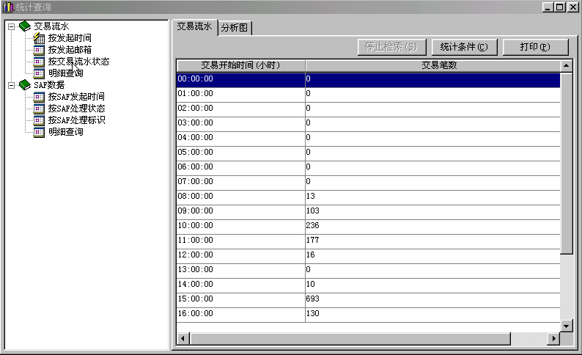
点击[分析图]可以看到2001-09-15日的每小时变化情况：
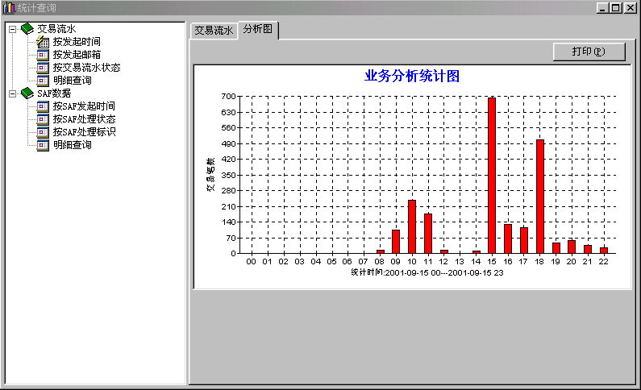
其它统计查询和业务分析的操作基本相同。

报表统计
- 交易流水日报表
根据统计日期、交易流水状态、起始邮箱和起始交易码的组合条件来查询交易，生成交易流水日报表，支持报表打印功能
- SAF日报表
根据统计日期、SAF处理状态、SAF处理标识等条件组合来查询SAF表，生成SAF日报表，支持报表打印功能
- 交易流水笔数统计表
根据开始时间来查询交易生成交易流水统计表，支持报表打印功能

交易流水日报表
点击菜单［统计查询］->［交易流水日报表］弹出[交易流水日报表统计条件]对话框：
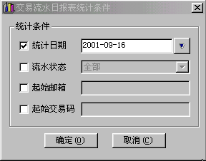
点击，弹出[报表打印窗口]：
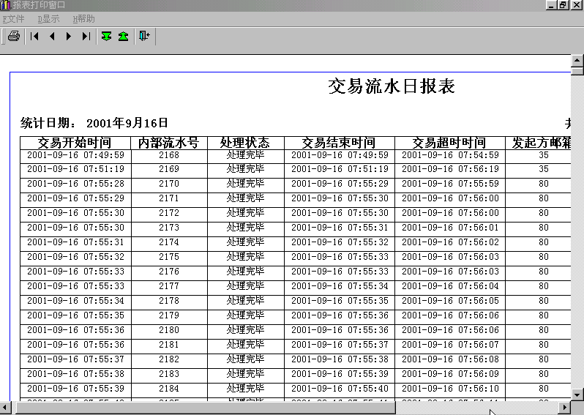
点击[报表打印窗口]->[打印]->[打印设置]可以进行打印机设置，点击[报表打印窗口]->[打印]->[打印] 可以将交易流水日报表进行打印。点击[报表打印窗口]->[显示]弹出：
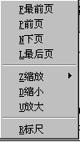选择需要的操作。

SAF日报表
点击菜单［统计查询］->［SAF日报表］，其它操作步骤同交易流水日报表。

交易流水笔数统计表
点击菜单［统计查询］->［交易流水笔数统计表］，其它操作步骤同交易流水日报表。

打印配置报表
点击[打印配置报表]->[打印机设置]完成打印机设置后，点击[打印配置报表]->[选择打印数据]，将列出菜单：
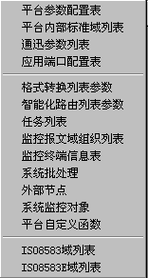
选择需要打印的配置报表，如[平台参数配置表]弹出[报表打印窗口]：
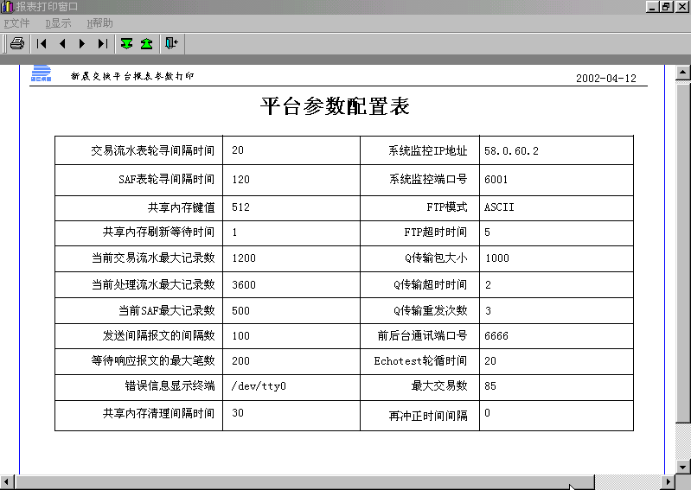
打印设置完毕后即可打印。

统计查询的退出
点击或者[统计查询]->[退出]弹出[统计查询]对话框：
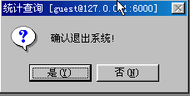
点击退出前台统计查询。

交换平台工具模块的使用

平台函数测试工具
工具名称：swFunctest
使用方法：输入平台函数表达式，swFunctest将计算出平台函数表达式的结果，可以通过查看swFunctest.debug文件了解详细的计算过程。如：
[switch@sw11 switch]$ swFunctest
***平台函数测试工具***
请输入平台表达式: SAD(A,B)
平台表达式结果串 = [AB]
平台表达式结果长度 = [2]
平台表达式结果二进制表述请参见[swFunctest.debug]文件!

报文截包工具
工具名称：swGetpack
使用方法：swGetpack 源邮箱 报文文件
进程swGetpack将守候在“源邮箱”上，收到报文后将报文内容记载到指定的“报文文件”中。

性能测试工具
工具名称：swTestterm
使用方法：swTestterm 报文文件 源邮箱 目标邮箱 发送次数
swTestterm 把指定“报文文件”中的报文作为测试报文（可以通过swGetpack模块来准备报文），将“源邮箱”作为模块所联接的邮箱，将测试报文发送到目标邮箱，一共应发送的次数为指定的“发送次数”，并等待测试报文全部成功返回。一般用于进行交易吞吐量的性能测试。

FML报文生成工具
工具名称：swMakefml/swMkfmlhead
使用方法：swMakefml FML描述文件 FML报文文件<注：生成的FML报文不含报文头>
swMkfmlhead FML描述文件 FML报文文<注：生成的FML报文含报文头>
swMakefml/swMkfmlhead按照“FML描述文件”中的说明生成“FML报文文件”。如FML描述文件describe.fml为：
#域名 域长 域值
msgtype 4 0200
iso_002 16 0123456789012345
iso_003 6 030000
iso_099 11 01234567890
iso_128 8 01234567
swMakefml describe.fml pack.fml 生成的pack.fml报文为：
msgtype^@^D^@0200iso_002^@^P^@0123456789012345iso_003^@^F^@030000iso_099^@^K^@01234567890iso_128^@^H^@01234567

显示共享内存内容工具
工具名称：swShmview
使用方法：在swShmview下使用
pt-----------切换输出介质.
参数:
s(screen)------屏幕
f(file)--------文件
print--------打印数据。
参数:
all----------所有
tablename----只打印指定的表
sshm---------静态共享内存状态
dshm---------动态共享内存状态
help----------打印本菜单.

swShmview>pt s // 切换输出到屏幕
swShmview>pt f // 切换输出到文件swShmview.debug
swShmview>print sshm //显示静态共享内存状态
swShmview>print dshm //显示动态共享内存状态
swShmview>print swt_sys_queue //显示应用端口表
swShmview>print swt_sys_imf //显示内部标准域列表
swShmview>print swt_sys_matchport //显示交易端口关联表
swShmview>print swt_sys_task //显示任务设置表
swShmview>print swt_sys_8583 //显示8583标准域配置表
swShmview>print swt_sys_8583E //显示8583E标准域配置表
swShmview>print swt_sys_code //显示信息代码表
swShmview>print swt_sys_config //显示系统参数配置表
swShmview>print swt_sys_fmt_m //显示格式转换主表
swShmview>print swt_sys_fmt_grp //显示格式转换组表
swShmview>print swt_sys_fmt_d //显示格式转换明细表
swShmview>print swt_sys_route_m //显示路由主表
swShmview>print swt_sys_route_grp //显示路由组表
swShmview>print swt_sys_route_d //显示路由明细表
swShmview>print swt_tran_log //显示交易流水表
swShmview>print swt_proc_log //显示处理流水表
swShmview>print swt_rev_saf //显示SAF流水表
swShmview>print swt_port_info //显示各端口层信息表

检查配置文件工具
工具名称：swCheckcfg
使用方法：swCheckcfg comm|format|router|all
comm [filename] 普通配置文件校验(config目录下)
format [filename] 格式转换配置文件校验(format目录下)
router [filename] 路由脚本配置文件校验(router目录下)
all 所有配置文件校验

报表生成工具
工具名称：swReport
使用方法：<三种命令方式>
- swReport 提示向导式输入命令要素
  - 数据库表操作条件（可选项）
分为二种情况：
形式一：通过关键字tran_id来控制数据库表的操作
格式：tran_id > X and tran_id < Y;
tran_id >X等;
形式二：通过关键字tran_begin来控制数据库表的操作
格式：tran_begin>T1 and tran_begin<T2;
tran_begin>$t1 and tran_begin<$t2;
特别注意：T1的形式为long型的时间
t1的形式为字符串yyyyhhdd-hhmmss
  - 取报文记录条件（可选项）
形式：平台表达式
格式：SEQ(FML(stdacno),4563516101006000276)

  - 报文读取方向（可选项）
取值0或1 (系统默认0)
0：读取请求报文
1：读取响应报文
  - 显示域表达式（必输项）
形式：平台表达式
格式：FML(name)

- swReport [-d|-m] –s –l 从命令行传入命令要素
-d(data): 数据库表要素
-m(message): 取报文记录要素
-s(source): 读取报文方向要素
-l(list): 显示域表达式要素
- swReport [–h|/?] 命令帮助
相关说明：
交换平台保存了用户经过交换平台的所有数据，这些数据报存在文件中，是不可见的。SwReport提供用户将用户数据和交换平台的内部数据库表结合起来，生成用户所需的数据形式，以便用户查询和统计。
备注：
再读参数表方式和命令输入格式下，显示域表达式与表达式之间用“|”格开；
在数据库要素中，当关键字为tran_begin时,时间格式为字符串时，yyyymmdd与hhmmss之间可有可无分隔符、且在
命令格式中“$”要用“\$”来表示；
示例:swReport –d “tran_begin >\$20020101-100000” –s 0 –l “FML(name)|MSGHEAD(lTranid)|FILL(FML(stdacno),SPACE(1),19,R)”

系统运行实例与排错

系统排错

交换平台的维护及trace
TRACE文件记录了新晨交换平台程序运行的轨迹，分析TRACE文件是维护新晨交换平台的重要步骤之一。各模块都有各自的TRACE文件，存放在SWITCH_DEBUG_PATH目录下，进入该目录：
$HOME cd log/deubg<enter>
平台内部模块的TRACE文件名约定为：模块名.debug。用户的应用进程TRACE文件可以由用户自行指定。
TRACE信息以10为基数，按10递增进行编号，打印出来的trace信息如下标准所示：
MM-DD HH:MM:SS: S0010: ??????????????
MM-DD HH:MM:SS: S0020: ??????????????
MM-DD HH:MM:SS: S0030: ??????????????
例：
03-26 10:17:35: S0600: 取报文成功
03-26 10:17:35: S0610: 报文并集成功
03-26 10:17:35: S0630: 保存报文成功
03-26 10:17:35: S0840: 交易有冲正模式
03-26 10:17:35: S0870: 读端口设置成功,[qid=93]

Trace级别划分
新晨交换平台目前Trace信息分为4级：
- 出错信息，级别为0，0级TRACE同时会在用户指定终端上显示。
- 程序流程信息，级别为1
- 报文信息，级别为2
- 参数信息，重要参数、函数结果的打印，级别为3
对于在程序中打印Trace信息的时机，应严格遵循以下原则。
级别为0的Trace信息，在程序中出现错误时；
级别为1的trace信息，程序运行的机制和轨迹；
级别为2的trace信息，对收到报文头和报文内容打印；
级别为3的trace信息，函数入口处和函数返回处进行打印。
Trace的级别可在SWITCH_CFGDIR／debug.ini文件中配置。以下是一个debug.ini的配置实例：
swInit 3
swCtrl 3
swFormat 3
swRouter 3
swMonlog 1
swMonsaf 1
swMonrev 2
swTask 3
swSysmon 3
swSyscon 3
swSyscom 1
swDb 3
swFile 3
swBatch 3
swEchotest 3
swPrep 3

利用trace查找故障点
- 确定出错模块
- 用vi 分析该模块trace信息
- 根据trace信息、一般就可定位故障点。有针对性找到解决问题的办法
- 对于一些在trace中未指明的故障，可通过修改trace的级别来跟踪程序予以查找。

运行实例
以柜面前置27 和帐务主机前置28之间报文收发为例说明。
模拟交易：柜面前置27发起查询交易，通过新晨交换平台发请求报文给帐务主机前置28，帐务主机前置28 处理后将响应报文发回给柜面前置27（省略帐务主机处理过程）。
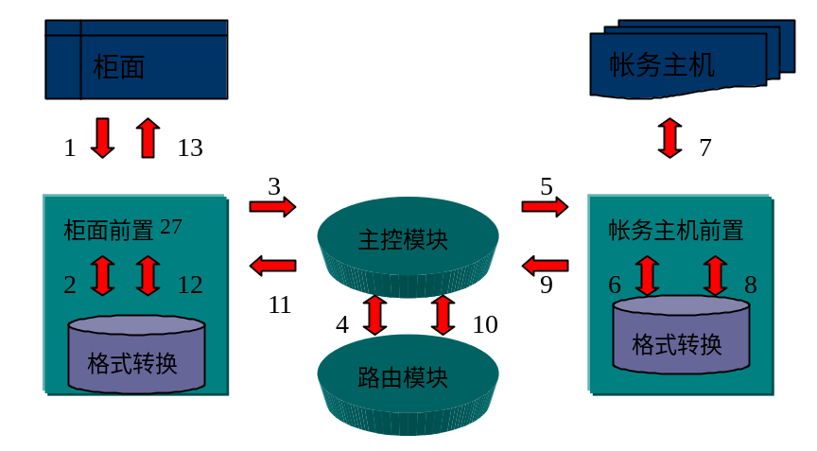

图表 ：模拟交易流程图
具体交易处理流程：
- 柜面前置27接收到通讯模块发来的请求报文
- 柜面前置27调用格式转换函数对请求报文进行解包
- 将解包后交易报文发送到主控模块
- 交换平台主控模块发路由请求报文到路由模块，路由模块处理路由请求返回结果给主控模块
- 主控模块根据路由结果发交易报文到帐务主机前置28
- 帐务主机前置28调用格式转换函数对交易报文打包
- 帐务主机前置28将打包报文发送至帐务主机进行处理
- 帐务主机前置28调用格式转换函数将处理后的交易报文解包
- 帐务主机前置28将解包报文发送至交换平台主控模块
- 交换平台主控模块发送路由请求报文到路由模块，路由模块将路由请求结果发回主控模块
- 主控根据路由结果发送交易报文到柜面前置27
- 柜面前置27将调用格式转换函数对交易报文进行打包]
- 柜面前置27发送打包报文到柜面

以下是相关的配置文件和主要的Trace步骤

应用端配置文件
文件名：（SWITCH_CFGDIR／config/SWAPPS.CFG）
[27]
PORTID=26
APPNAME=柜面(FML报文)
MSGFORMAT= 1
MSGPRIOR=
COMTYPE=
COMATTR=
OVERTIME=60
REVNUM=5
REV_NOGOOD=0
REV_NOM=0
APPRESUEXP=
REVRESUEXP=
UNPACKEXP=FML(trancode)
PACKEXP=FML(trancode)
MSGHEADEXP=
DEFRCD=
DEFGRP=
DEFFLD=
MAXTRAN=0
REJEGRP=0
BITMAP_TYPE=
CODETYPE=
TRANTYPE=
TRIGGER_FREQ=0
TRIGGER_TERM=1
SETDOWN_OVERTIME=1
TRANBEGIN_MAX=100
TRANING_MAX=100

[28]
PORTID=26
APPNAME=帐务主机(有分隔符报文)
MSGFORMAT=3
MSGPRIOR=
COMTYPE=
COMATTR=
OVERTIME=3
REVNUM=10
REV_NOGOOD=0
REV_NOM=0
APPRESUEXP=
REVRESUEXP=
UNPACKEXP=SEP(0,0,0)
PACKEXP=FML(trancode)
MSGHEADEXP=
DEFRCD=
DEFGRP=
DEFFLD=3B
MAXTRAN=0
REJEGRP=0
ISOTABID=0
BITMAP_TYPE=
CODETYPE=
TRANTYPE=
TRIGGER_FREQ=10
TRIGGER_TERM=1
SETDOWN_OVERTIME=1

TDF配置
文件名：SWITCH_CFGDIR/format/101.FMT
FMTDESC = 测试柜面余额查询交易解包
TRANTYPE = 0
[TDF]
trancode= FML(trancode)
accountno= FML(accountno)

文件名：SWITCH_CFGDIR/format/102.FMT
FMTDESC = 测试柜面余额查询交易打包
TRANTYPE = 0
[TDF]
trancode= FML(trancode)
username= FML(username)
balance = FML(balance)
文件名：SWITCH_CFGDIR/format/103.FMT
FMTDESC = 测试柜面余额查询解包
TRANTYPE =2
[TDF]
trancode= SEP(0,0,0)
username= SEP(0,0,1)
balance = SEP(0,0,2)
文件名：SWITCH_CFGDIR/format/104.FMT
FMTDESC = 测试柜面余额查询打包
TRANTYPE = 102
[TDF]
= SAD(FML(trancode),;)
= SAD(FML(username),;)
= SAD(FML(balance),;)

格式转换组匹配文件
文件名：SWITCH_CFGDIR/config/SWMATCH_FMT.CFG
#格式转换组 邮箱 交易码 交易步骤 处理模式
101 27 0200 1 1 # 柜面余额查询交易
102 27 0210 3 2 # 柜面余额查询交易
103 28 0210 2 1 # 柜面余额查询交易
104 28 0200 2 2 # 柜面余额查询交易

路由脚本
文件名：SWITCH_CFGDIR／router/101.SCR
route_desc = 柜面余额查询交易
[ROUTE]
10 CALL 28
20 SEND 27 WITH END

路由匹配文件
文件名：SWITCH_CFGDIR/config/SWMATCH_ROUTER.CFG
#路由脚本组号 邮箱 交易码 交易开关
101 27 0200 0 #柜面余额查询交易

交易Trace 分析

柜面前置27前置模块处理开始
03-26 15:04:51: S0250: 收到通讯[26]发来的应用报文
注解: 接收到通讯模块发送的报文，
03-26 15:04:51: S0260: 报文头:
03-26 15:04:51 *** 报文头(开始) ***
03-26 15:04:51 *** 十六进制报文(开始) ***
M(000000)=< 74 72 61 6e 63 6f 64 65 00 04 00 30 32 30 30 61 > trancode...0200a
M(000016)=< 63 63 6f 75 6e 74 6e 6f 00 13 00 34 33 36 37 34 > ccountno...43674
M(000032)=< 32 31 32 31 30 31 34 30 38 35 38 31 31 34 > 21210140858114
*** 十六进制报文(结束) ***
03-26 15:04:51: S0600: 执行脚本动作{NEWTRAN}
注解: 生成新交易报文头，
03-26 15:04:51: S0000: 新交易: lgClass = [0], lgType = [0]
03-26 15:04:51: S0530: 执行脚本动作{UNPACK}
注解: 解包操作，格式转换处理，
03-26 15:04:51: S3010: 检查报文头成功
注解: 调用格式转换函数开始< FML  FML >
03-26 15:04:51: S3415: FML报文预解包成功
03-26 15:04:51: S3020: 预解包成功
03-26 15:04:51: S3050: 邮箱[27]解包交易码表达式=[(,trancode,)FML]
注解:交易码表达式为逆波兰式
03-26 15:04:51: S8110: [函数调用] _ufProFML(trancode)
03-26 15:04:51: S8090: [函数调用] _ufNtoT(4)
03-26 15:04:51: S8095: [函数返回] _ufNtoT()返回码=0,结果=0200,
03-26 15:04:51: S8120: [函数返回] _ufProFML()返回码=0,结果=0200
03-26 15:04:51: S8100: [函数调用] _ufTtoN(0200)
03-26 15:04:51: S8105: [函数返回] _ufTtoN()返回码=0,结果串长度=4
注解:参见应用端配置文件
03-26 15:04:51: S3065: 算出交易码为[ 0200]
注解: 解析解包交易码表达式[FML(val01)]
03-26 15:04:51: S3075: 定位格式转换组为[101]
注解: 根据邮箱号和交易码定位格式转换组 ，参见格式转换匹配文件
03-26 15:04:51: S3090: 根据相应格式转换组生成FML预置包
03-26 15:04:51: S8110: [函数调用] _ufProFML(trancode)
03-26 15:04:51: S8090: [函数调用] _ufNtoT(4)
03-26 15:04:51: S8095: [函数返回] _ufNtoT()返回码=0,结果=0200,
03-26 15:04:51: S8120: [函数返回] _ufProFML()返回码=0,结果=0200
03-26 15:04:51: S8100: [函数调用] _ufTtoN(0200)
03-26 15:04:51: S8105: [函数返回] _ufTtoN()返回码=0,结果串长度=4
03-26 15:04:51: S8110: [函数调用] _ufProFML(accountno)
03-26 15:04:51: S8090: [函数调用] _ufNtoT(19)
03-26 15:04:51: S8095: [函数返回] _ufNtoT()返回码=0,结果=4367421210140858114,
03-26 15:04:51: S8120: [函数返回] _ufProFML()返回码=0,结果=4367421210140858114
03-26 15:04:51: S8100: [函数调用] _ufTtoN(4367421210140858114)
03-26 15:04:51: S8105: [函数返回] _ufTtoN()返回码=0,结果串长度=19

03-26 15:04:51: S3100: MAC检验表达式为[]
03-26 15:04:51: S3160: FML预置包内容为如下
03-26 15:04:51: S3165: 域名=[trancode],域长度=[4],域值=[0200]
03-26 15:04:51: S3165: 域名=[accountno],域长度=[19],域值=[4367421210140858114]
03-26 15:04:51: S3175: 解包、冲正解包成功
03-26 15:04:51: S0550:格式转换成功
03-26 15:04:51: S0700: 执行脚本动作{SEND}
注解: 发报文至主控，
03-26 15:04:51: S0280: 脚本执行成功[ilRc=0]
柜面前置27前置模块处理结束 ，主控模块处理开始
03-26 15:04:51: S0130: [725毫秒]收到报文:邮箱=[27],优先级=[0],class=[0],type=[0]
注解：主控模块受到收到柜面前置27发来的报文
03-26 15:04:51 *** FML报文(开始) ***
trancode(004) = 0200
accountno(019) = 4367421210140858114
*** FML报文(结束) ***
03-26 15:04:51: S0140: 报文类型为应用报文
注解：根据报文头iMsgtype 域判断而得
03-26 15:04:51: S0190: 交易流水没有找到,[tranid=533817]
03-26 15:04:51: S0200: 交易步骤为1(新交易),追加交易流水
03-26 15:04:51: S0220: 追加交易流水成功,[tranid=533817]
03-26 15:04:51: S0540: 不进行自动格式转换
注解：为调用格式转换函数做准备
03-26 15:04:51: S0630: 保存报文成功
03-26 15:04:51: S0680: 找到交易流水,[tranid=533817]
03-26 15:04:51: S0710: 源发邮箱超时处理成功,[qid=27,trancode=0200]
03-26 15:04:51: S0740: 读端口设置成功,[qid=27]
03-26 15:04:51: S0790: 更新交易流水成功,[tranid=533817]
03-26 15:04:51: S1050: 自动进行路由
注解：根据报文头cRouter 域判断而得
03-26 15:04:51: S1070: 发送报文给路由模块成功
注解：发送报文到路由邮箱，进行路由请求
主控模块处理结束，路由模块处理开始
03-26 15:04:51: S0070: 收到报文,源发邮箱=[11],Priority=0,Class=0, Type=0
注解：路由模块接收到主控模块发来的路由请求报文
03-26 15:04:51 *** FML报文(开始) ***
trancode(004) = 0200
accountno(019) = 4367421210140858114
*** FML报文(结束) **
03-26 15:04:51: S0100: 报文类型为路由报文
注解：由报文头iMsgtype 域判断而得
03-26 15:04:51: S0140: 路由请求方式为进行路由请求
注解：根据报文头cRouter 域判断而得
03-26 15:04:51: S0100: 报文类型为路由报文
03-26 15:04:51: S0140: 路由请求方式为进行路由请求
03-26 15:04:51: S0170: FML报文解包成功
03-26 15:04:51: S0200: 从报文头中取出起始邮箱=[27],交易码=[0200]
注解：根据起始邮箱、交易码匹配路由组，参见SWMATCH_ROUTE.CFG
03-26 15:04:51: S0220: 匹配得到路由脚本组[101]
03-26 15:04:51: S0240: 从共享内存中取到路由脚本
03-26 15:04:51: S0250: 路由脚本执行行号[10]
03-26 15:04:51: S0300: 路由条件成立,执行当前语句
03-26 15:04:51: S0310: 执行CALL语句
03-26 15:04:51: S0330: 执行路由动作CALL 28
03-26 15:04:51: S0360: 发送报文至目标邮箱[11]成功
注解：CALL 操作，参见路由配置脚本

03-26 15:04:51: S0820: 执行路由脚本成功
路由模块处理结束，主控模块处理开始
03-26 15:04:51: S0130: [752毫秒]收到报文:邮箱=[13],优先级=[0],class=[0],type=[0]
注解：主控收到路由请求的返回报文
03-26 15:04:51: S1090: 报文类型为路由报文
注解：根据报文头iMsgtype 域判断而得
03-26 15:04:51: S1120: 找到交易流水,[tranid=533817]
03-26 15:04:51: S1150: 读取端口设置成功,[qid=28]
03-26 15:04:51: S1180: 更新交易流水成功,[tranid=533817]
03-26 15:04:51: S1190: 报文头.交易步骤+1[2]
注解：根据报文头iTranstep 域判断而得
03-26 15:04:51: S1370: 不自动进行格式转换
03-26 15:04:51: S1380: 报文类型为打包报文
03-26 15:04:51: S1410: 发送报文给前置进程成功,[qid=28]
注解：主控模块发送报文到帐务主机前置28的邮箱
主控模块处理结束，帐务主机前置28处理开始
03-26 15:04:51: S0310: 收到主控[11]发来的应用报文
注解: 接收到主控模块发来的报文
03-26 15:04:51: S0570: 执行脚本动作{PACK}
注解: 打包操作，格式转换处理，
03-26 15:04:51: S3010: 检查报文头成功
03-26 15:04:51: S3190: 收到FML报文
03-26 15:04:51 *** FML报文(开始) ***
trancode(004) = 0200
accountno(019) = 4367421210140858114
*** FML报文(结束) ***
03-26 15:04:51: S3200: 预解包成功
03-26 15:04:51: S3230: 邮箱[28]打包交易码表达式=[(,trancode,)FML]
注解:打包交易码表达式[(,trancode,)FML]为逆波兰式
注解: 参见应用端配置文件
03-26 15:04:51: S3245: 算出的交易码为[ 0200]
03-26 15:04:51: S3255: 格式转换组为[104]
注解:根据邮箱号和交易码定位格式转换组，参见格式转换匹配文件
SWMATCH_FMT.CFG < FML  有分隔符定长报文 >
03-26 15:04:51: S3320: 开始打包...
03-26 15:04:51: S3380e: 打包、冲正打包成功
03-26 15:04:51: S0580: 格式转换成功
其间省略《帐务主机前置28发报文到帐务主机进行处理》
帐务主机前置28收到返回的处理后的报文进行如下处理：
03-26 15:04:51: S0530: 执行脚本动作{UNPACK}
注解: 解包操作，格式转换处理，
03-26 15:04:51: S3430: SEP报文预解包成功
03-26 15:04:51: S3020: 预解包成功
03-26 15:04:51: S3050: 邮箱[28]解包交易码表达式=[(,0,0,0,)SEP]
注解:解包交易码表达式[(,0,0,0,)SEP]为逆波兰式
注解:注 参见应用端配置文件
03-26 15:04:51: S3065: 算出交易码为[ 0210]
注解：解析解包交易码表达式
03-26 15:04:51: S3075: 定位格式转换组为[103]
注解：根据邮箱号和交易码定位格式转换组，参见格式转换匹配文件< 有分隔符定长报文  FML >
03-26 15:04:51: S3090: 根据相应格式转换组生成FML预置包
03-26 15:04:51: S0550:格式转换成功
03-26 15:04:51: S0700: 执行脚本动作{SEND}
注解： 帐务主机前置28发报文到主控模块，
03-26 15:04:51: S0340: 脚本执行成功[ilRc=0]
帐务主机前置28模块处理结束，主控模块处理开始
03-26 15:04:51: S0130: [802毫秒]收到报文:邮箱=[28],优先级=[0],class=[0],type=[0]
注解：主控收到帐务主机前置28发回的报文
03-26 15:04:51 *** FML报文(开始) ***
trancode(004) = 0210
username(006) = 张长天
balance(008) = 12508.50
*** FML报文(结束) ***
03-26 15:04:51: S0140: 报文类型为应用报文
03-26 15:04:51: S0500: 找到交易流水,状态为正在交易,tranid=533817
03-26 15:04:51: S0540: 不进行自动格式转换
03-26 15:04:51: S0580: 找到交易流水,[tranid=533817]
03-26 15:04:51: S0600: 取报文成功
03-26 15:04:51: S0610: 报文并集成功
03-26 15:04:51: S0630: 保存报文成功
03-26 15:04:51: S1050: 自动进行路由
03-26 15:04:51: S1070: 发送报文给路由模块成功
主控模块处理结束，路由模块处理开始
03-26 15:04:51: S0070: 收到报文,源发邮箱=[11],Priority=0,Class=0, Type=0
注解：路由模块接收到主控模块发来的路由请求报文
03-26 15:04:51: S0100: 报文类型为路由报文
注解：由报文头iMsgtype 域判断而得
03-26 15:04:51: S0140: 路由请求方式为进行路由请求
注解：根据报文头cRouter 域判断而得
03-26 15:04:51: S0170: FML报文解包成功
03-26 15:04:51: S0200: 从报文头中取出起始邮箱=[27],交易码=[0200]
03-26 15:04:51: S0220: 匹配得到路由脚本组[101]
注解：根据起始邮箱、交易码匹配路由组
03-26 15:04:51: S0240: 从共享内存中取到路由脚本
03-26 15:04:51: S0250: 路由脚本执行行号[20]
03-26 15:04:51: S0300: 路由条件成立,执行当前语句
03-26 15:04:51: S0370: 执行SEND语句
03-26 15:04:51: S0390: 执行路由动作 SEND 27
03-26 15:04:51: S0430: 发送报文至目标邮箱[11]成功
注解：CALL 操作，参见路由配置脚本
路由模块处理结束，主控模块处理开始
03-26 15:04:51: S0130: [830毫秒]收到报文:邮箱=[13],优先级=[0],class=[0],type=[0]
03-26 15:04:51: S1090: 报文类型为路由报文
03-26 15:04:51: S1120: 找到交易流水,[tranid=533817]
03-26 15:04:51: S1150: 读取端口设置成功,[qid=27]
03-26 15:04:51: S1180: 更新交易流水成功,[tranid=533817]
03-26 15:04:51: S1190: 报文头.交易步骤+1[3]
03-26 15:04:51: S1280: 报文头.交易结束标识为真
03-26 15:04:51: S1300: 保存报文成功
03-26 15:04:51: S1330: 更新交易流水成功,[tranid=533817]
03-26 15:04:51: S1370: 不自动进行格式转换
03-26 15:04:51: S1380: 报文类型为打包报文
03-26 15:04:51: S1410: 发送报文给前置进程成功,[qid=27]
注解：主控根据路由请求结果发报文到柜面前置27
03-26 15:04:51: S1420: 交易正常结束,交易、处理流水移历史
03-26 15:04:51: S1450: 找到交易流水,[tranid=533817]
03-26 15:04:51: S1510: 删除交易流水成功,[tranid=533817]
03-26 15:04:51: S1560: 删除处理流水成功,[tranid=533817]
03-26 15:04:51: S1580: 删除swt_msghead中该笔交易流水记录
主控模块处理结束，柜面前置27模块处理开始
03-26 15:04:51: S0310: 收到主控[11]发来的应用报文
03-26 15:04:51: S0570: 执行脚本动作{PACK}
注解: 打包操作，格式转换处理
03-26 15:04:51: S3010: 检查报文头成功
03-26 15:04:51: S3190: 收到FML报文
03-26 15:04:51: S3200: 预解包成功
03-26 15:04:51: S3230: 邮箱[27]打包交易码表达式=[(,trancode,)FML]
注解: 参见应用端配置文件
03-26 15:04:51: S3245: 算出的交易码为[ 0210]
注解: 解析打包交易码表达式[FML(val01)]
03-26 15:04:51: S3255: 格式转换组为[102]
注解:根据邮箱号和交易码定位格式转换组，参见格式转换匹配文件 < FML  FML >
03-26 15:04:51: S3380e: 打包、冲正打包成功
注解:格式转换处理
03-26 15:04:51: S0580: 格式转换成功
03-26 15:04:51: S0700: 执行脚本动作{SEND}
注解: 发报文到通讯模块，
03-26 15:04:51: S0000: 发往通讯邮箱: lgClass = [0], lgType = [0]
03-26 15:04:51: S0340: 脚本执行成功[ilRc=0]
柜面前置27模块处理结束
柜面发起余额查询交易全部结束

